經濟部中小企業處
縣（市）中小企業榮譽指導員（企業服務志工）
服務績優表揚審查作業
- 緣起：
為鼓勵中小企業榮譽指導員（企業服務志工）【以下簡稱榮指員（企業服務志工）】與各中小企業榮譽指導員（企業服務志工）協進會【以下簡稱榮協會】參與志願服務，提升服務品質以回饋社會與企業，特辦理本選拔表揚作業。
- 表揚類別：
- 團體獎項：
- 特色創新服務獎：凡從事社區、文化、科技及6大服務模式之創新志願服務活動，有具體優良事蹟者。
- 團隊合作服務獎：推展志願服務，在團隊精神、整體表現及與服務中心、志工合作服務績效等有具體優良事蹟者。
- 政策特別奉獻獎：結合產、官、學、研相關資源有效協助政府重大政策之溝通協調或即時協助服務受災企業重建等特殊事蹟者。
- 服務進步卓越獎：加值過去服務經歷，顯著提升過去服務效益之具體事蹟。
- 最佳團體服務獎：針對各服務項目進行綜合評鑑，且具有優異績效之具體事蹟。

- 個人獎項：
年度服務獎：該年度總服務時數累計達100小時以上，並具優良事蹟或特殊貢獻者。
- 表揚名額：
- 團體獎項：5個獎項各以表揚1個榮協會為原則，惟實際獲獎數由服務績優決審會議中決議。另針對個別項目表現突出者，得於決審會議中另訂與決議之。
- 個人獎項：每縣（市）表揚人數以5人為限，惟超過100位志工人數之團隊，每增30名志工，得增加獎勵名額1名。
- 參選資格：
- 團體獎項：依本處「實施縣(市)中小企業榮譽指導員制度作業要點」第十二點規定所成立之縣（市）榮協會。
- 個人獎項：現任榮指員（企業服務志工），該年度總服務時數累計達100小時以上，並具優良事蹟或特殊貢獻者，經服務中心推薦者。
- 評審標準：
- 團體獎項
評審指標/內容 | 比重
服務時數及訓練時數審核  - 各項服務、訓練之時數。  - 出席人數之出席率達70%。  - 服務、訓練時數、次數、人數之平均出席率達70%。 | 10﹪
建構及辦理創新之志願服務活動，並能擴散服務經驗，其特色創新須具有優良具體事蹟或服務案例。 | 20﹪
發揮團隊精神共同推動重大工作，展現全體服務成果，其團隊合作具有優良具體事蹟或服務案例。 | 20﹪
積極宣導政府政策，促進政府執行政策順暢或協助受災企業重建等特殊服務，其政策宣導及特殊服務具有優良具體事蹟或服務案例。 | 20﹪
改善以往服務模式推展服務工作，藉此增強服務效益，其服務進步須具有優良具體事蹟或服務案例。 | 20﹪
配合縣（市）中小企業服務中心執行作業。 | 10﹪
- 個人獎項-年度服務獎：
評審標準 | 比重
服務模式之服務時數審核，服務時數須達100小時以上。 | 40﹪
辦理或參與服務活動及推動服務具有優良或特別具體事蹟或服務案例。 | 40﹪
配合縣（市）中小企業服務中心執行作業暨團隊合作表現。 | 20﹪
- 參選方式：
- 團體獎項：依「經濟部中小企業處實施縣（市）中小企業榮譽指導員（企業服務志工）制度作業要點」成立之縣（市）榮協會均列入參選名單。參選之縣（市）榮協會填具參選資料表，檢附績優事蹟及資料。所送資料概不退還，請自行留底。
- 個人獎項：符合資格之榮指員（企業服務志工）均列入參選名單。由當地縣（市）榮協會推薦提報服務100小時之相關具體事蹟，由各縣（市）中小企業服務中心受理與辦理審查作業，函文提報推薦之志工所送資料概不退還，請自行留底。
- 評審資料統計期間：
- 團體獎項：評審資料統計期間自當年度1月1日至當年度11月30日止。
- 個人獎項：評審資料統計期間自當年度1月1日至當年度12月31日止。
- 評審程序：
- 團體獎項：
- 前置作業：執行單位於9月底前通知各縣（市）榮協會填具申請表單及提報相關具體事蹟，並於11月底前彙整各縣（市）榮協會當年度1至11月之服務相關資料（候選團體資料表）送中小企業處轉各縣（市）中小企業服務中心。
- 初審作業：各縣（市）榮協會填具申請表及相關具體事蹟(各類獎項之服務成果)，送各縣（市）服務中心進行書面審查及資料確認，各縣（市）中小企業服務中心於12月中旬將相關資料（基本資料表需有服務中心核章）提報中小企業處進行複審作業。
- 複審作業：由中小企業處邀集志願服務領域與中小企業研究之學者專家、企業代表等擔任評審委員，於105年1月初召開複審會議，針對縣市初審結果提報之書面資料及相關附件資料進行複審。倘評審小組認為有必要，得要求各縣（市）榮協會簡報與詢答。
- 流程圖：
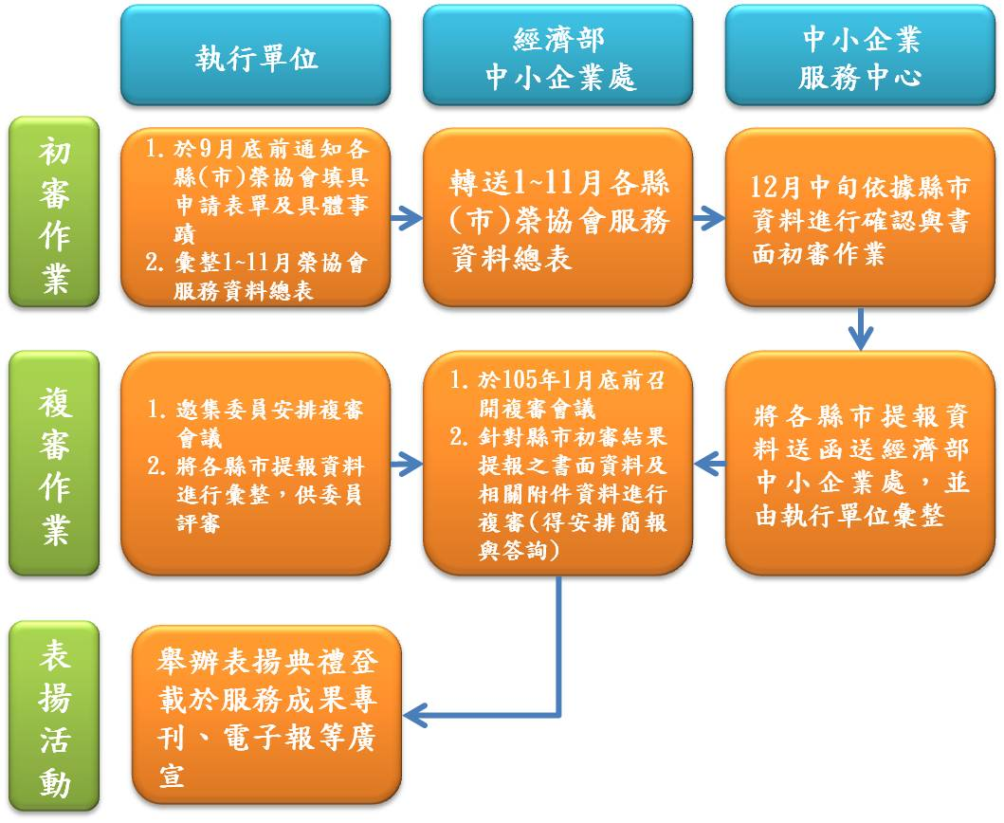

- 個人獎項：
- 執行單位就「縣市中小企業榮譽指導員（企業服務志工）網」資料彙整符合資格之現任榮指員（企業服務志工）名單，於隔年度1月初將名單與資料送各縣（市）中小企業服務中心辦理審查作業。
- 初審：由縣（市）榮協會推薦參選人及參選人之具體事蹟供縣（市）中小企業服務中心資格審查。
- 複審：由當地中小企業服務中心主任擔任召集人，邀約當地中小企業、縣（市）榮協會代表與專家學者擔任評審小組成員，進行書面資料予以複審。倘評審小組認為有必要，得請通過初審之榮指員（企業服務志工）候選人於複審會議中進行簡報與詢答。
- 各縣（市）中小企業服務中心於隔年1月上旬前將複審結果（複審會議紀錄、公文）與相關資料（初審結果表、複審評分表、簽到表、複審結果統計表）提報中小企業處並副知執行單位，以辦理表揚事項。
- 流程圖：
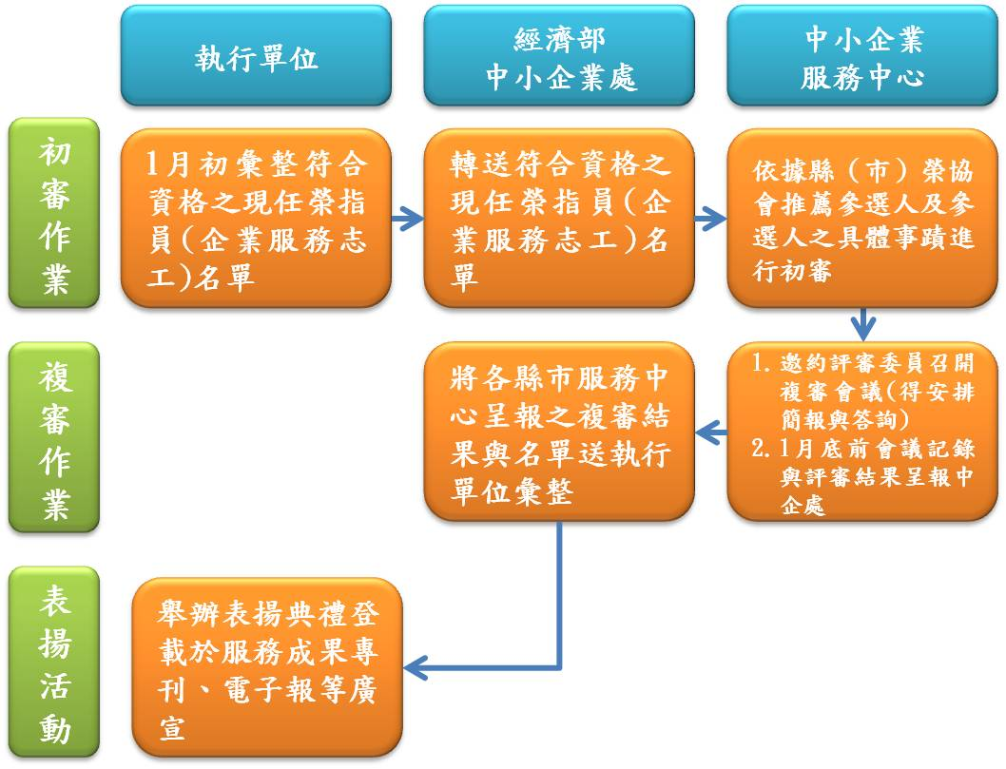

- 表揚方式：
  - 團體獎項：經決審會議就個別項目評選傑出之團隊，頒發獎牌乙面或獎座乙個，同時頒予該團隊志願服務運用單位（縣（市）中小企業服務中心）督導人員獎狀乙紙。
  - 個人獎項：頒獎狀乙紙。
  - 獲獎之中小企業服務中心人員（督導）、榮指員（企業服務志工）與縣（市）榮協會將由中小企業處舉辦公開表揚典禮，獲獎者與團體應親自出席表揚典禮。
  - 為收宣導示範之效，中小企業處將編印榮指員（企業服務志工）服務成果專刊並透過適當管道予以廣宣。
- 表揚之榮指員（企業服務志工）所填送之服務案例、服務心得與各項佐證資料，如經查有偽造、變造或其他不實等情事，中小企業處得取消其獲獎與榮指員（企業服務志工）資格。
十一、本項選拔表揚所需相關推薦資料及文件格式，由中小企業處另訂之。
十二、為因應內政部「志願服務獎勵辦法」之實施，凡依本作業手冊獲獎之榮指員（企業服務志工）符合該辦法第5條之獎勵資格者，中小企業處得予以推薦。

